Semblanza de la Ing. Marta Pérez Ortega prof. Dpto. EyC, USB, 02.06.24
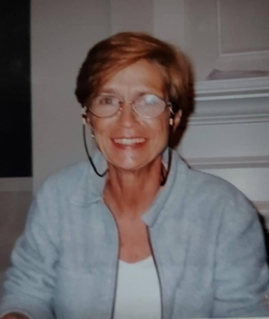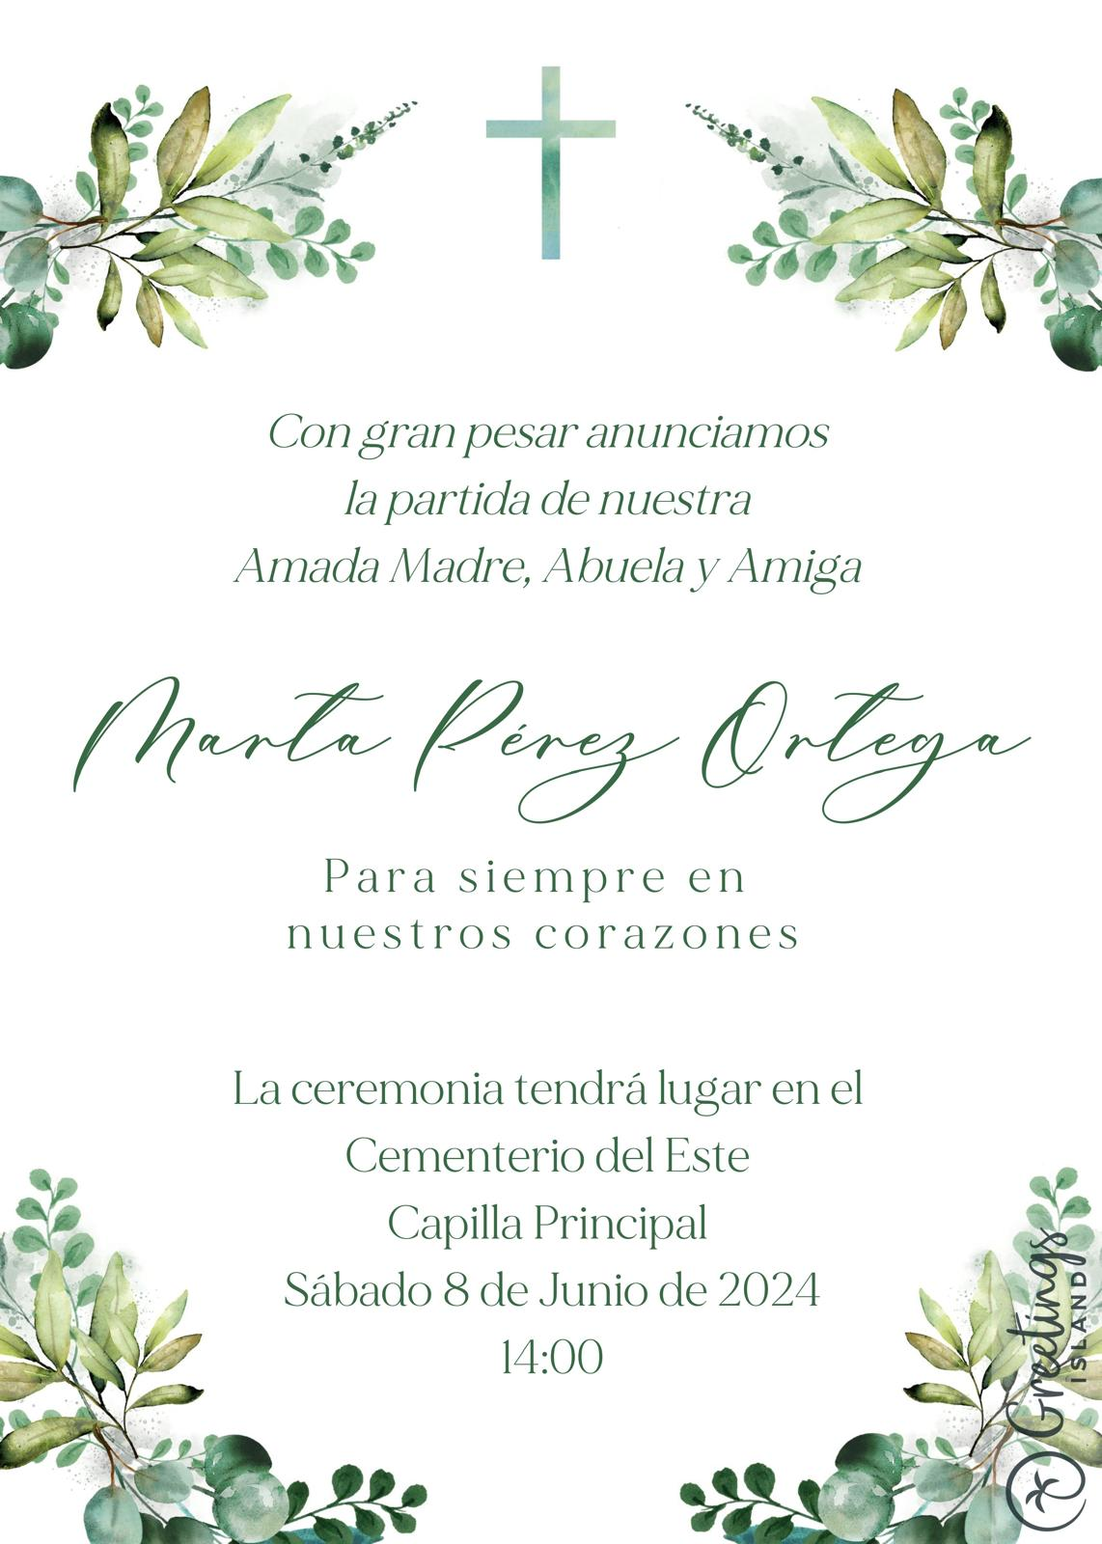
Marta Pérez Ortega nace en Upata, Estado Bolívar, Venezuela, el 08 de junio de 1943. Fallece el 02.06.2024. Marta se gradúa de Bachiller en el Colegio Teresiano de la Castellana, Caracas. Luego, en 1967, en la Universidad Central de Venezuela –UCV- se gradúa de ingeniero Electricista. Se casa en 1969, tuvo dos hijos; ambos, después egresados de la Universidad Simón Bolívar –USB-: Alejandro como ingeniero electrónico en 1994 y Armando como ingeniero geofísico en 1997.
Ingresa a la C.A. Teléfonos de Venezuela –CANTV-, en 1968, incorporándose al departamento de Transmisión de la Oficina de planificación y desarrollo –OPD-. Entre 1968 y 1971, se desempeñó como ingeniero de proyectos de enlaces de microondas a nivel nacional. De 1971 a 1973, fue transferida al Departamento de Procesamiento de Datos de la CANTV donde labora en el desarrollo de programas informáticos. A mediados de 1973, ingresa a la Universidad Metropolitana y dicta el curso de Teoría Electromagnética para la carrera de Ingeniería Eléctrica.
En febrero 1974, ingresa al Departamento de Electrónica y Circuitos - Dpto EyC - de la USB; su primera tarea fue el diseño y elaboración de las Guías Prácticas del Laboratorio de Microondas. Posteriormente, entre 1974 y 1975 fue profesor del Laboratorio de Microondas y también dicta la asignatura teórica Análisis de Señales. Durante el lapso 75-76, el profesor Luis Loreto dictaba la sección 1 de Teoría Electromagnética y Marta la sección 2, cada uno con unos setenta alumnos. Los exámenes eran departamentales.
Su hijo Alejandro Avella recuerda de su mamá: “Tuve la suerte de tener la mejor de todas las tutoras desde que era un niño. El amor por las matemáticas me fue inculcado desde que estudiaba fracciones en primaria. Cuando estaba en el Colegio, mi mamá siempre estuvo muy involucrada con el Centro Excursionista Loyola (CEL), en el cual yo participé por 7 años. En la universidad, seguí los pasos de mi mamá estudiando ingeniería electrónica y fui aquí cuando me di cuenta de cuántos alumnos recuerdan con tanto cariño a mi mamá. Recuerdo que en un electro show mientras yo estudiaba en la USB mi mamá se ganó el premio de la profesora más querida. Mi mamá tenía la capacidad de explicar conceptos muy complicados con palabras muy sencillas y eso ayudaba mucho a sus estudiantes. Ya en los últimos años de su vida, mientras hablábamos a distancia a través de videoconferencia conversábamos acerca de física cuántica y telepatía, recuerdo que seguía siendo una profesora, ya que me hacía preguntas para ver si de verdad estaba entendiendo. Lo que más le agradezco a mi mamá es haberme inculcado el amor por los estudios y tener una curiosidad intensa por todo.”
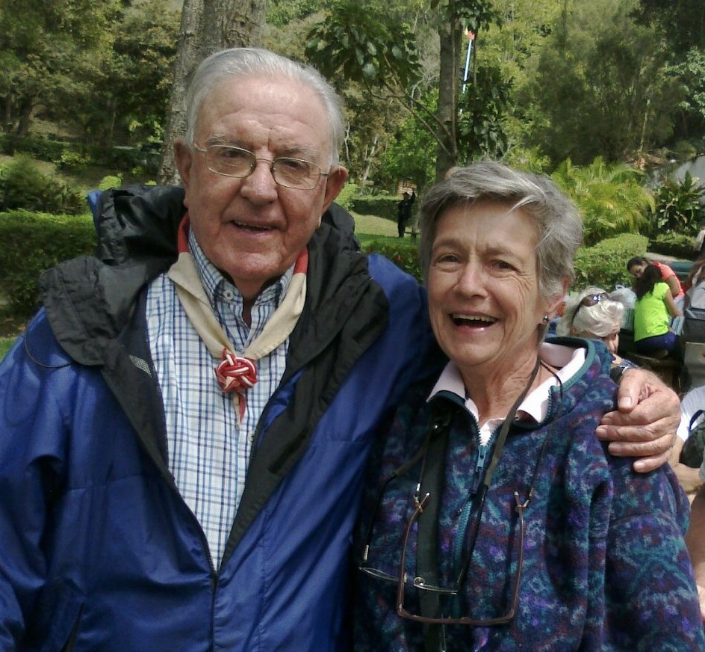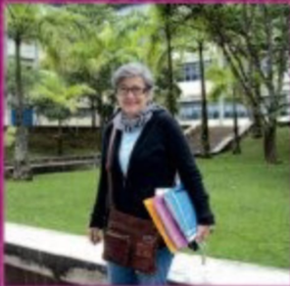
Fui la séptima ingeniera electricista, graduada en la UCV, y he dedicado mi vida a la formación de los ingenieros
El profesor Luis Loreto, cronista de la USB, recuerda una anécdota: un alumno me preguntó si podía asistir a las clases de la profesora Marta en lugar de las mías; yo le dije, que no había ningún problema siempre que ella lo aceptara, pero que por cuestiones administrativas presentara las evaluaciones en mi salón. Lo anecdótico, Renato Micheluz terminó haciendo la tesis, junto con Miguel Benatar, bajo mi supervisión. Con Marta y el profesor Wilmer Arellano, una vez nos repartimos las tres secciones de Teoría de Ondas, hacíamos tres preguntas y cada uno corregía una pregunta de todas las secciones. A la hora de los exámenes yo dejaba a mis alumnos solos, para regresar en un tiempo aleatorio que iba de inmediatamente a un par de minutos. Iba y me asomaba por los otros dos salones y las tres veces el mismo alumno estaba parado al lado de Marta, consultándole sus dudas. Creo que no hice bien, pero a la tercera entré al salón y le pregunté al alumno que quién estaba haciendo el examen, si él o la profesora.
El profesor Pedro Gomis comenta: podría añadir a esos recuerdos de Marta que, poco antes que se sometiera a terapia del cáncer en agosto de 1976, Marta de Avella, como la conocíamos en esa época, era mi tutora de la tesis de grado. La tesis era sobre "Grabación Magnética" y la hice junto a Melvin Romero. Melvin y yo comenzamos el tema de tesis a propuesta de Roberto Chang Mota que era de Decano, creo, de Estudios Profesionales, y nos propuso a Marta como tutora. Durante varios meses trabajamos con Marta, e incluso fuimos alguna vez a su casa que estaba por La Castellana, cerca de la cota mil. Creo que ya tenía sus niños pequeños. Poco antes de julio del 76 cuando teníamos que entregar la tesis, Marta cayó enferma y no pudo seguir. Nos pusieron como tutor suplente a Germán González y con él terminamos la tesis y defendimos en septiembre de 1976. Pasaron unos pocos años y nos encontramos con Marta Pérez en el Dpto de EyC y nos alegramos que superara su enfermedad.
En las vacaciones de agosto de 1976, Marta fue sometida a una dramática intervención quirúrgica porque padecía una enfermedad terminal. Por la gravedad del informe médico solamente le estimaban tres meses de vida. Por intermedio de su cuñado médico: Jerry Avella, logra someterse a un protocolo experimental en los EEUU, bajo la supervisión de médicos profesores de la Universidad de Yale. El tratamiento duró más de seis meses y luego de su recuperación se reincorpora de nuevo, en el lapso 1977-1978, a dictar clases en el Dpto. EyC en las asignaturas: Teoría Electromagnética y Análisis de Señales.
Al lograr plenas condiciones de salud y durante los siguientes cuarenta y dos (42) años, Marta, con su entusiasmo por estudiar, su deseo por aprender y su empeño por enseñar dicta, a más de tres mil (3000) estudiantes, una variedad de asignaturas certificadas según los archivos del Dpto. EyC: Teoría Electromagnética, Electromagnetismo, Análisis de Señales, Teoría de Ondas, Teoría de Microondas, Microondas, Radiación Electrónica, Comunicaciones I y Comunicaciones II, Laboratorio de Comunicaciones, Redes Eléctricas, Laboratorios de Mini proyectos, Laboratorio de Digitales, Laboratorio de Arquitectura, Laboratorios de cursos teóricos.
El profesor Luis Loreto, recuerda otra anécdota: tuve a Alejandro, vuestro hijo, como alumno y para mí fue una grata experiencia, porque además de inteligente y aplicado, era un muchacho alegre y jovial, que se reía de los chistes que suelo echar en clases. Esto último sacaba de quicio a Marta, que me decía que no entendía por qué Alejandro me tenía en alta estima. Vamos a ver cómo le va esta vez a Marta, mi papá se lo pasaba enfermo y haciendo gala de aquello de que hombre enfermo, hombre eterno, murió a los noventa y cuatro años.
Marta, laboró en el Departamento de Electrónica como jubilada activa, desempeñando actividades docentes en su especialidad y en actividades administrativas actuando como Jefe de la sección de Digitales del Laboratorio C de la USB. Desde 2012, formó parte del Consejo Asesor del Dpto. EyC de la USB. También dedicó esfuerzos de Investigación relacionados con el Proyecto Centro de Automatización Industrial –CAI-. En 2018, nuevamente su salud no la acompaña, se le dificulta conducir autos y muy a su pesar tuvo que abandonar su actividad presencial en la USB; luego durante la pandemia y posteriormente mantuvo intensa actividad en varias actividades en línea.
Cuando Marta se sentaba ante un problema no se levantaba hasta resolverlo y además dejaba escrito todo su razonamiento. Más de una vez, amigos y profesores, le pidieron que publicara esos problemarios resueltos, que tenía de casi todas las materias que dictó, pero no lo hizo. Ojalá estén en su casa. Hay que buscarlos.
El profesor Vicente Zuccaro escribe: Querida y siempre recordada Prof. “Marta”.. Cómo se puede resumir la experiencia Docente y Humana, que vivimos quienes fuimos sus alumnos y/o preparadores…. Siempre con una media sonrisa en sus labios y nunca levantando la voz…. Soy ing. Electrónico (72-77) y fui orgullosamente su preparador… No sé si la recuerdo por su educación, serenidad, conocimiento, ó por una mezcla de todo… Quienes me precedieron, ya lo dijeron todo…. Para finalizar solo deseo agradecerle a Liliana Gavidia, excelente alumna, mejor docente, etc. por haberme invitado a dar una conferencia durante una de sus clases en la Universidad Internacional de Valencia, donde al terminar me colocó a mi siempre querida y recordada Prof. Marta….y como se imaginarán, no pude contener el llanto, pues era sorpresa que ella estuviera escuchándome… Gracias “Marta” y gracias Liliana. Dios las bendiga.
Juan José Salamanca comenta: conocí a la profesora Marta en 2002, y desde entonces se convirtió en una gran inspiración en mi carrera. Ayer, con gran pesar, tuvimos que despedirnos de ella, recordando sus enseñanzas y la profunda influencia que tuvo en todos nosotros. Lo más valioso que nos dejó la profesora Marta es la lección de no tener miedo a aprender algo nuevo. Nos enseñó que el mundo está en constante cambio y que debemos seguir aprendiendo siempre. Espero que esa curiosidad infinita que ella fomentaba nunca se extinga. Uno de mis recuerdos más queridos es su presencia en mi boda en 2007, donde su sonrisa iluminó ese día especial. Siempre estará en nuestras vidas y corazones. Hasta siempre, profesora Marta.
El profesor Nelson Vásquez expresó: Que Dios reciba a Marta con el reconocimiento y estima de una gran madre y profesora universitaria; quien dejó huella en muchos que la conocimos.
Alexander Luna: lamentable noticia, la recuerdo con mucho cariño, Que descanse en paz.
Benjamín Doctors: lo lamento profundamente. Solo tengo buenos recuerdos de los tiempos que tuve el privilegio de ser su alumno.
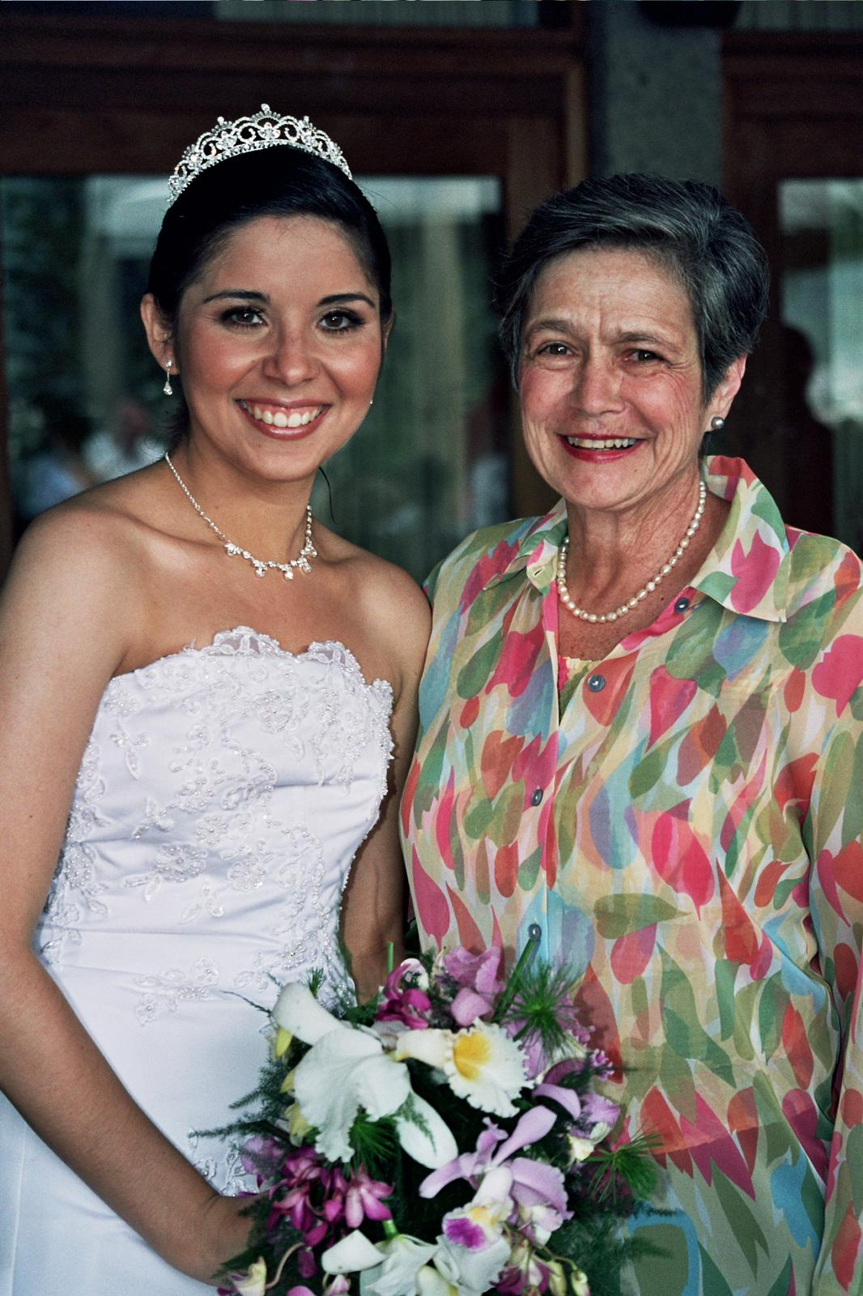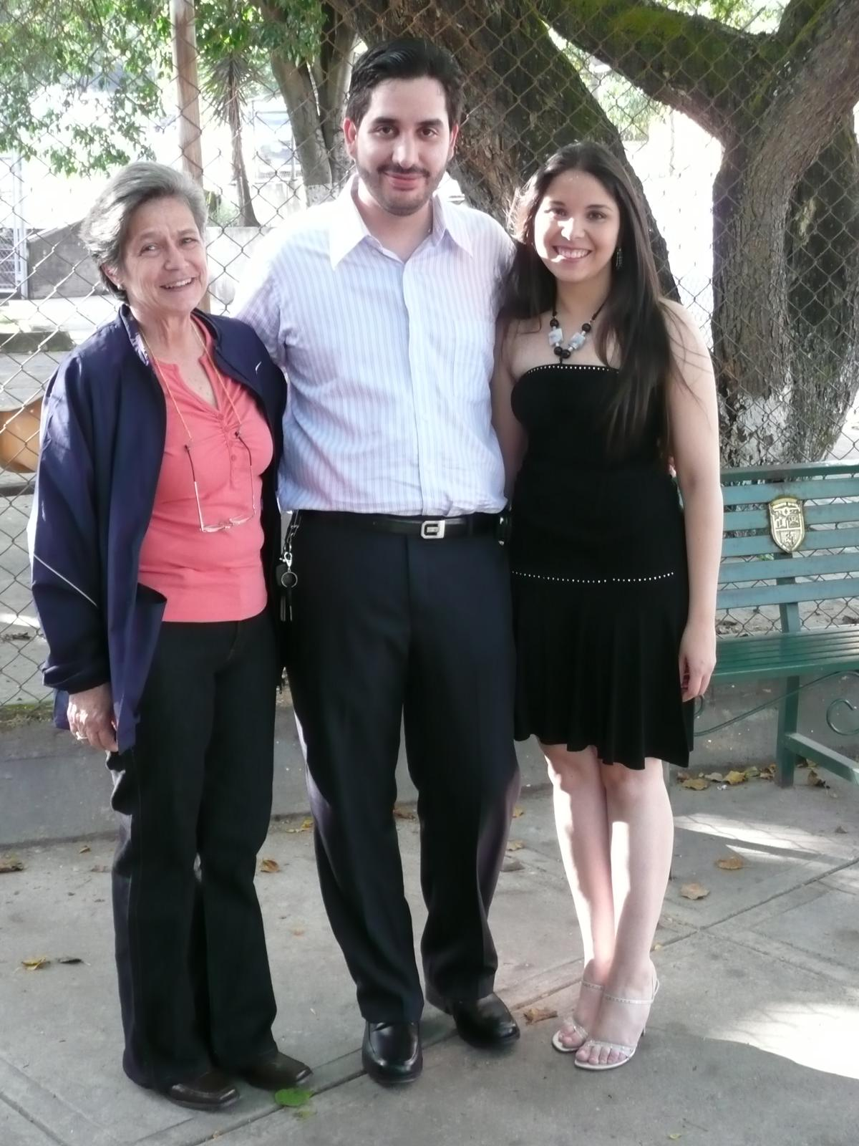
Con profundo aprecio y respeto el Prof. Noel Camilo Castro relata: Tuve la oportunidad de trabajar con la Profesora Marta entre los años 2004 a 2018; en 2004, comenzando como profesor del Dpto. me asignaron la asignatura teórica Señales y Sistemas y fue ella quien me orientó y formó en el dictado de la asignatura, recuerdo con profundo aprecio su dedicación y rigurosidad, me colocaba un listado de ejercicios que debía resolver en su presencia, discutíamos la estrategia y el material de apoyo, no dejaba pasar ningún detalle y las jornadas eran agotadoras, siempre me comentaba sobre los FPGA´s y el trabajo que desarrollaba con el Prof. Terrones en el área de digitales y arquitectura del computador. Mi impresión siempre fue y ha sido el de una persona de profundo aprecio y amor por su labor docente con un altísimo estándar de exigencia y una sed de conocimiento constante. Es sin duda para mí un pilar de nuestra universidad que ha formado varias generaciones y que recordamos con profundo cariño y orgullo. La última vez que conversé con ella fue entre 2021 y 2022 que yo recuerde.
La Profesora Mary Alejandra Díaz expresa: Estaré siempre agradecida con la vida por haber trabajado como Marta en el dictado de varias asignaturas del Dpto. de Electrónica de la USB. Compartimos muchas horas de trabajo en su oficina que con el tiempo comenzamos a intercalar con conversaciones más personales. También compartimos almuerzos, los cafés en el Amper, y muchos otros momentos en la Universidad. A Marta, como a mí, le gustaba mojar las galletas en el café con leche, la primera vez que la vi haciéndolo en el Amper se me quitó la vergüenza de hacerlo en público, aunque debo decir que a ella por ser tan bella que todo le quedaba bien. Marta era una persona generosa, me asesoró en el dictado de varias asignaturas, trabajamos juntas elaborando prácticas de laboratorio, programando en Matlab, haciendo exámenes, en laboratorio y siempre fue respetuosa y abierta a escuchar opiniones. Marta siempre fue y será una fuente de inspiración para mí, tuvo muchos logros en su vida, fue la 3era Ingeniero Electricista de Venezuela, una dedicada madre, una excelente profesional y profesora. Con mucha fuerza, orgullo y tenacidad se sobrepuso a momentos muy difíciles en su vida, de los que supo aprender para ser mejor persona. No solo era inteligente en las áreas técnicas, era también muy empática, cuando trataba a una persona sabía ver más allá de lo evidente, entre sus estudiantes sabía distinguir un diamante en bruto, sabía brindar la motivación y las herramientas para que afloraran las mejores virtudes de cada uno. A veces cuando hablábamos de alguna situación en desarrollo me decía: “ya yo me hice mi novela” y a continuación me contaba su versión del asunto. Marta siempre tenía sed de aprender, cada vez que tenía la oportunidad de usar un micro o una tarjeta nueva no dudaba ni un segundo en adentrarse en todos los detalles técnicos para sacar provecho de todas las potencialidades del dispositivo, era común verla llegar al Lab. C con una pila de manuales impresos y anillados porque se los llevaba a su casa para continuar estudiando en la noche o los fines de semana. Luego formaba su equipo de estudiantes con los que seguía desentrañando y aprendiendo al dispositivo de turno. Si pudiera le diría a Marta que siempre voy a recordar su voz suave y calmada, su linda sonrisa, su generosidad, le daría las gracias por todo lo que me enseñó, por los buenos momentos compartidos, por sus consejos, le diría que siempre estuvo y estará en mis pensamientos, aunque en los últimos años si acaso compartimos escasos correos. Desde que salí de Venezuela tuvimos muy poco contacto, no me enteré de su enfermedad y lamento mucho no haberla acompañado aunque sea a la distancia, por eso le agradezco mucho a Liliana que haya podido estar, casi la siento como mi representante, gracias Liliana. A sus hijos les digo que lamento mucho el dolor de la despedida, Marta se sentía muy orgullosa de Uds. Mucho me habló de sus logros profesionales y familiares, agradecer la fortuna de haber tenido a Marta como madre les ayudará mucho en estos días, también lo harán las manifestaciones de afecto y cariño de todos los que la conocimos. Descansa en paz querida Marta.
El Prof Gerardo Fernández relata: conocí a Marta Pérez cuando fue mi profesora de Señales. Fue la primera vez que comprendí que el mundo de la electrónica era muchísimo más que circuitos; me hizo ver, que con ese enfoque tan universal se podían atacar problemas de muchas áreas, esa comprensión marcó fuertemente mi visión para los años siguientes. Viví como estudiante su enfermedad, y me produjo una profunda tristeza pensando que perderíamos a una profesora que sentía amable, preocupada por mi aprendizaje, cercana y exigente simultáneamente, como no muchos profesores de aquella época. Cuando, pasado el tiempo, volví a encontrarla en la USB, tuve una alegría grande: pensé que la Universidad había recuperado a un ejemplo, un modelo, para nosotros. Luego tuve la ocasión de compartir con ella muchas conversaciones sobre nuevos sistemas digitales, que ella trabajaba y probaba. Marta siempre estaba al día, y siempre buscaba las mil y una formas de lograr dispositivos, tarjetas, sistemas, que le permitían enseñar los últimos desarrollos. Me impresionó su capacidad de estudio, de mantenerse al día. Durante los años que fui Jefe del Departamento de Electrónica y Circuitos se mostró siempre con ganas de enseñar lo nuevo, y a veces me consultaba para no seguir a pie juntillas el plan del curso, porque consideraba que había que incluir temas que no estaba considerados en el plan inicial; también tenía que “negociar” con ella qué curso iba a dictar, porque no le gustaba dictar materias fuera de su ámbito de estudio más cercano, de lo que estuviera estudiando en el momento. Hicimos una buena amistad y en ocasiones, después de la pandemia logré conversar con ella por teléfono porque quería contarme de las últimas cosas que había estado investigando, aprendiendo. Estudiosa siempre, ambiciosa en querer conocer más. La extrañamos en el departamento. Ojalá su capacidad de estudio, su bondad y a la vez exigencia para con los alumnos, su preocupación por enseñar lo mejor, lo más reciente, sea ejemplo para los colegas que comiencen en un futuro en nuestras Universidades.
Con cariño el Prof. Novel Certad recuerda: conocí a la profesora Marta Pérez Ortega en el año 2004 cuando fue mi profesora en el curso de circuitos digitales. Fue de esas profesoras que combinan todas las cualidades positivas que uno espera de un profesor: conocer el tema, saberlo explicar y disfrutar explicándolo. En ese momento no me imaginaba la maquinaría increíble de conocimiento, creatividad y trabajo que es Marta Pérez. Lamentablemente, no tuve la suerte de ver más cursos con ella, pero fue una presencia constante durante mi paso como estudiante y luego profesor de la USB.
A modo de anécdota, no recuerdo si en el año 2012, o ¿2014? ¿2016?, pero ya siendo profesor y ahora colega de la querida Marta, decidí un día comprarme una máquina de afeitar para cortarme el cabello en casa yo mismo. Así lo hice, verifiqué cuidadosamente con el espejo que no quedara ningún vestigio de trasquilada y más tarde procedieron mis familiares a examinarme minuciosamente sin encontrar ninguna zona dispar. Al día siguiente llegué a la USB muy temprano porque tenía que dar clases en el primer turno. Serían las 7:10 am, cuando sentado de espaldas a la puerta de mi oficina escucho: -Te cortaste el pelo tú mismo!!-, me volteo para reconocer al ejecutor de la sentencia y era la Prof. Marta que a 8 metros de distancia me dejaba en evidencia al descubrir las irregularidades que 3 pares de ojos mucho más jóvenes, a menor distancia y con mejor iluminación no habían logrado descubrir el día anterior. Hasta el día de hoy, esta anécdota sigue sacándome una sonrisa tanto a mi como a mi esposa (que fue una de las certificadoras fallidas de mis habilidades como barbero).
Con mucho aprecio, Wilfredis Medina recuerda: fui alumno de la Prof. Marta en Circuitos Digitales 2 y en el Laboratorio de Digitales en el año 1999 o 2000. La experiencia fue única, no solo desde el punto de vista académico, sino también en lo humano. La Prof. Marta se sentaba junto a los estudiantes, dispuesta a ayudar en cualquier momento. Sus clases eran amenas y todos le teníamos un gran cariño. Genuinamente quería que aprendiéramos y se esforzaba por transmitir sus conocimientos de manera efectiva. Más tarde, cuando me uní al Departamento de Electrónica y Circuitos como ayudante académico en 2003, tuve la oportunidad de ser su asistente en el Laboratorio de Digitales. Aunque no podía elegir con quién trabajar, siempre era una grata sorpresa ser asignado a la Prof. Marta. Recuerdo que siempre me hablaba de sus hijos. La Prof. Marta, es quizás, la única profesora del Departamento de la que no escuché ningún comentario negativo, ni durante mi tiempo como estudiante (pregrado y postgrado), ni después como profesor. Esto es, sin duda, una hazaña en el ámbito académico. Recuerdo una ocasión en la que, frente a algunos amigos, la Prof. Marta me dijo: ‘Wilfredis, eres un sobradito, inteligente pero sobradito’, ¡jajajaja! A día de hoy, algunos de esos amigos aún me recuerdan aquel momento en la parada del autobús de la USB y me llaman ‘sobradito’ de vez en cuando."
Ricardo Silva: Tuve el gran placer de tener a Marta como profesora de varias asignaturas del área de digitales y luego compartir con ella como profesor. Era siempre muy productivo conversar con ella y discutir potenciales proyectos ya que alguna idea surgía y siempre estaba dispuesta a intentar algo nuevo, Refrendando lo que dijo Wilfredis, nunca escuché nada negativo de Marta, por el contrario siempre era un alma caritativa y bondadosa, dispuesta a enseñar lo que estaba aprendiendo y a aprender lo que estaba enseñando.
Dice Hector Puyosa: Tuve la gran suerte de tener a la Pro. Marta de profesora. En un examen que hice en su asignatura, logré lo que siempre he considerado la solución matemática més elegante que he hecho de un problema durante mis estudios de electrónica. Ella me inspiró para ese logro. Y comenta Biagio Alloca: Así es. Era única. Tanto como mi profesora como la suerte que tuve de tenerla como colega y formar grupo con el Prof Alvarado. Los dos grandes, que Dios los tenga en su gloria.
Añade Mario Torre: Tuve excelentes profesores en la universidad, sin duda alguna. Profesores que realmente se preocupaban por que sus alumnos aprendieran, manteniendo siempre rigurosidad académica. La profesora Marta iba aún más allá. Su dedicación y esfuerzo por el conocimiento eran realmente impresionantes. Yo vi dos materias con ella: Teoría Electromagnética y Comunicaciones; y vi una materia de “oyente” con ella aunque mi profesor era el muy estimado Prof. German González. Yo estaba con el prof. González pero iba a las clases de la profesora Marta. Años después, tuve el honor de trabajar en el Dpto. de Electrónica y Circuitos por muchos años. En uno de esos trimestres tuve el único e inolvidable honor de tener a Ia Prof. Marta como mi estudiante (oyente). La profesora Marta fue, es y será para siempre mi mentora. Me siento muy afortunado de haber estudiado en Ia USB y de haber tenido a la Prof. Marta como profesora.
Jesús Seijas: excelente Profesora de nuestra USB. Se recuerda siempre como parte de ese grupo excelente y especial de profesores de nuestra casa de estudio. Lamentable su partida. QEPD y brille para siempre su Luz Perpetua.
Para Fernando De Oliveira, Marta Pérez no solo impartía conocimiento, sino que también escuchaba y fomentaba un ambiente de mutuo respeto y aprendizaje. No solo era una gran educadora, era por encima de todo, una persona excepcional cuya empatía y dedicación era una inspiración constante. Llegar a clases de la profesora Marta Pérez, era llegar a un oasis en medio del desierto. En sus clases lo complejo se hacía simple y evidente. Sus razonamientos eran tan Iógicos y comprensibles que incluso yo terminaba entendiendo conceptos que no había logrado entender en otras materias con otros profesores sin las habilidades y sin el compromiso con la enseñanza que tenía la profesora Marta Pérez. El primer día de clase, la profesora Marta Pérez pasaba lista y a partir de allí recordaba los nombres y apellidos de todos sus alumnos, a los que saludaba con simpatía y una sonrisa, utilizando el apellido del alumno en el ámbito universitario y el nombre en ambientes fuera de la USB; como por ejemplo, en el Ávila. Esto no era solo un acto de memoria, sino una muestra de su compromiso, aprecio y cariño por sus estudiantes. Su legado perdurará en los corazones de aquellos que tuvimos la fortuna de cruzarnos en su camino.
José Luis Rangel: gracias profesor Biagio por compartir estas anécdotas. Tuve el privilegio de tener a Marta como profesora en el pregrado en la USB. Los mejores recuerdos. Que en paz descanse.
Ana Castillo expresa: Muchas gracias por compartir este documento apreciado Prof. Biagio. También tuve el privilegio de ser estudiante de la Prof. Marta, y coincido con todas las virtudes que manifiestan en este hermoso artículo, Ella dominaba absolutamente su materia y uno sentía que genuinamente le preocupaba y le interesaba que aprendiéramos. Y nos daba sus tips y herramientas para poder empezar. Siempre recuerdo el primer día de clase con ella (cuando la conocí) en Sistemas Digitales: nos dijo algo como "para este momento ya ustedes deberían haber resuelto todo el libro de Digitales de la serie Schaum, y ya estar avanzados leyendo el libro de Wakely...". A mí me sorprendió mucho ese comentario, pero luego entendí que era totalmente cierto: para tener tiempo de cubrir y aprender todo lo necesario en un trimestre, tendríamos que haber resuelto todo eso antes de empezar. Siempre la recuerdo con mucho respeto y cariño. Dios la tenga en su gloria. Infinitas gracias a todos nuestros respetados y apreciados profesores, por todo. Dios los bendiga siempre.
Antonieta Lobo: La mejor profe, gracias por todo.
Alonso Martínez Castillo: lamento mucho esta noticia. Nuestras oraciones por ella y por toda la familia. Quienes tuvimos el gusto de compartir con ella dentro y fuera del salón de clases estamos eternamente agradecidos todas sus enseñanzas, humor y calidad humana. Yasmín Lara y yo no solo pasamos por sus clases sino que hemos tenido Ia dicha de ser amigos de Alejandro y su esposa desde hace muchos años, amistad que se solidificó durante el tiempo que compartimos en el post-grado.
Una vida en una anécdota, Leonardo Fermín recuerda: cuando mi hijo recién era bebé me tocó varias veces llevarlo a la universidad en donde siempre era el consentido de profesores y estudiantes. Todos querían cargarlo y jugar con él, sin embargo, la profesora Marta tuvo un enfoque diferente, se acercaba sigilosamente y no trataba de hacer más de lo mínimo y dejar que mi hijo se acercara a su ritmo. Claramente tuve que preguntarle por esa actitud tan curiosa y me contó que era lo mismo con sus nietos, al llegar a pasar sus vacaciones con ellos era cuidadosa de darle tiempo a sus nietos para que se acostumbraran a ella y luego de menos de una semana ya sus nietos querían irse con ella y abandonar a sus padres ¡jajaja!
En ese momento me causó mucha gracia su anécdota, pero años después, veo esa anécdota en muchas facetas de su vida. Un enfoque metódico y continuo, acompañado con una gran humildad. En la parte técnica era capaz de demostrar un gran conocimiento, pero sin ningún vestigio de vanidad. En el terreno personal, con este enfoque poco a poco se ganaba el aprecio y el respeto de todos los que hemos tenido la dicha de compartir con ella.
Rafael Suárez: la recuerdo de las clases que me dio de Teoría y Campos Electromagnéticos. Gran profesora y muy apreciada por todos nosotros. Descanse en paz señora Marta. La recordaremos.
Gustavo González Urdaneta: tuve la oportunidad de hacer la pasantía en la planta La Mariposa con Marta y Oswaldo Ferro, mi compañero de tesis. El superintendente de la planta era el profesor Juan Carlos Miloni quien además era nuestro Profesor de Máquinas Eléctricas. Creo que era cierta la referencia de Antonio Stefani respecto a Miloni. Marta fue nuestra compañera y madrina de la promoción 1966, todos la queríamos mucho y nos aguantaba todo lo que soltábamos en los exámenes. Que Dios la tenga en su gloria. QEPD
Elmer Sorrentino: la recuerdo como excelente profesora (q.e.p.d.)... Me correspondió ver con ella "Teoría electromagnética"... Yo iba muy poco a clases, de cualquier asignatura, con la excepción de algunas que parecían "muy nutritivas" (como las de "Máquinas Eléctricas", donde hacía un esfuerzo adicional por intentar ir a clases, ya que yo sentía que aprendía mucho del profesor)... En el caso de "Teoría electromagnética", la profesora era muy buena, pero el programa de la asignatura me parecía "soso", centrado en "nimiedades matemáticas" y descuidando los aspectos físicos del asunto... Muchísimos años después de cursar esa asignatura, me pidieron que preparase una propuesta de asignatura muy específica relacionada con el tema, para un programa de postgrado para las empresas del aluminio, y gracias a eso pude entender físicamente la Ley de Ampere en su forma diferencial (que ya llevaba yo años enseñando en clases, en su forma integral)... la motivación que tuve para entender bien que el rotor de H es igual a J fue la influencia que esto tiene en el diseño de las trayectorias de las barras de alimentación a las celdas Hall-Héroult para la reducción del aluminio... En uno de los exámenes que tuve con esta profesora, uno de los problemas se resolvía en una línea, ya que estaban pidiendo el resultado de la integral de campo eléctrico sobre una superficie cerrada, cuyo resultado es físicamente trivial... sin embargo, inducidos por la forma en que se dictaba esa asignatura, todos mis compañeros llenaron líneas y líneas de cálculo de integrales antes de llegar a un resultado (muchas veces incorrecto, por algún despiste algebraico)... Regresando al tema inicial, después de aprobar la asignatura tuve la fortuna de encontrarme muchas veces con la profesora Marta Pérez por los pasillos usebistas, de quien únicamente guardo gratos recuerdos, por la amable serenidad que siempre me ofrecía... probablemente Dios le tenía reservado un sitio muy especial (y, afortunadamente para quienes le aman, no se apresuró en irlo a ocupar)... espero que Dios la siga bendiciendo con muchas cosas buenas...
Yolanda Granell von Bergen: Que noticia tan triste, que descanse en Paz, Yo estudie con su hermana Susana.
Gilda Muñeca Lameda: Paz a su alma
Rebeca Solaeche: que nuestro Señor la tenga en la gloria. Increíble profesora y mejor ser humano. Fue mi profesora de Señales y Sistemas, y jurado de la tesis de pregrado de mi esposo. Hoy la recordamos en casa con cariño y deseamos mucha fuerza para su familia en estos momentos.
Adriana Cabrera y Carlos Graciano: que en paz descanse, mis condolencias para su familia
Adolfo Anibal Torres Camperos: QEPD la profesora Marta.
Maite Uria-Castilo: Dios la tenga a su lado. Como siempre, me da un placer enorme leer tus escritos, llenos de historia y enseñanza. Un abrazo grande
Miguel Rodríguez Celi: Profesora Marta, Dios la tenga en la gloria.
Paul Esqueda: Mis condolencias a toda la familia Avella-Pérez por tan lamentable pérdida. Que descanse en paz
Rita Gianvittorio Danese: QEPD, una muy triste noticia. Vuela alto Marta.
Oscar Mayz Gonzalez: Cuánto lo lamento de corazón. Fue mi querida profesora de Teoría Electromagnética con gran maestría y seriedad como mencionas. Me hizo querer la materia. Impecable. Alfredo me dio Redes Eléctricas I. Matilde Caamaño me enamoró de los Sistemas de Distribución con su característico acento español y su muletilla: espera, espera.
Daniel Varnagy, es curioso: Marta nunca me dio clases, pero por supuesto ella era la estrella!! Todos la apreciábamos, respetábamos y queríamos, hubiésemos sido sus alumnos directos o no. Siempre me pareció que representaba lo mejor de la USB. Y sus actividades docentes eran tan inspiradoras, que daba cátedra de humanidad, gentileza, firmeza e ingenio que traspasaban espacios y tiempos. Espero siga caminando rápido, con sus zapatos de goma, su chaqueta azul, su desenfado y su amor sin palabras a todo lo que la rodeaba. Gracias por haber contribuido tanto, en tanto y en todos!!
Hugo Groening: Qué triste noticia. Siempre le tuve mucho cariño. Hace mucho que no la veía
Susan Bahar: Paz a su alma !
Néstor Hernández Marcano: QEPD. A la profesora Marta, todos le teníamos un gran aprecio en el departamento EyC. Aunque no tomé clases con ella, siempre recuerdo muchas anécdotas de pasillo con un carácter ameno y jovial.
Mario Iván Caicedo: Luis, eso de que Marta no entendía que su hijo te tuviera en alta estima es muestra de una cualidad de mi queridísima profesora, un sentido del humor muy, muy fino.
Jose Gregorio González Rugeles: Mis condolencias apreciado Alfredo. Paz a sus restos
Esther Torres: Dios la tenga en su Santa Gloria
Antonio Stefani: Se comentaba que el profesor Miloni, estaba enamorado de Marta
Luis Loreto: Antonio Stefani Yo también oí eso.
Carolina Guerrero: Qué hermoso texto sobre una maravillosa uesebista y memorable persona. Que Dios la reciba en su jardín
Rafael Suárez: La recuerdo de las clases que me dio de Teoría y Campos Electromagnéticos. Gran profesora y muy apreciada por todos nosotros. Descanse en paz señora Marta. La recordaremos.
Gustavo González Urdaneta: Tuve la oportunidad de hacer la pasantía en la planta La Mariposa con Marta y Oswaldo Ferro, mi compañero de tesis. El superintendente de la planta era el profesor Juan Carlos Miloni quien además era nuestro Profesor de Máquinas Eléctricas. Creo que era cierta la referencia de Antonio Stefani respecto a Miloni. Marta fue nuestra compañera y madrina de la promoción 1966, todos la queríamos mucho y nos aguantaba todo lo soltábamos en los exámenes. Que Dios la tenga en su gloria. QEPD
Elmer Sorrentino: La recuerdo como excelente profesora (q.e.p.d.)... Me correspondió ver con ella "Teoría electromagnética"... Yo iba muy poco a clases, de cualquier asignatura, con la excepción de algunas que parecían "muy nutritivas" (como las de "Máquinas Eléctricas", donde hacía un esfuerzo adicional por intentar ir a clases, ya que yo sentía que aprendía mucho del profesor)... En el caso de "Teoría electromagnética", la profesora era muy buena, pero el programa de la asignatura me parecía "soso", centrado en "nimiedades matemáticas" y descuidando los aspectos físicos del asunto... Muchísimos años después de cursar esa asignatura, me pidieron que preparase una propuesta de asignatura muy específica relacionada con el tema, para un programa de postgrado para las empresas del aluminio, y gracias a eso pude entender físicamente la Ley de Ampere en su forma diferencial (que ya llevaba yo años enseñando en clases, en su forma integral)... la motivación que tuve para entender bien que el rotor de H es igual a J fue la influencia que esto tiene en el diseño de las trayectorias de las barras de alimentación a las celdas Hall-Héroult para la reducción del aluminio... En uno de los exámenes que tuve con esta profesora, uno de los problemas se resolvía en una línea, ya que estaban pidiendo el resultado de la integral de campo eléctrico sobre una superficie cerrada, cuyo resultado es físicamente trivial... sin embargo, inducidos por la forma en que se dictaba esa asignatura, todos mis compañeros llenaron líneas y líneas de cálculo de integrales antes de llegar a un resultado (muchas veces incorrecto, por algún despiste algebraico)... Regresando al tema inicial, después de aprobar la asignatura tuve la fortuna de encontrarme muchas veces con la profesora Marta Pérez por los pasillos uesebistas, de quien únicamente guardo gratos recuerdos, por la amable serenidad que siempre me ofrecía... probablemente Dios le tenía reservado un sitio muy especial (y, afortunadamente para quienes le aman, no se apresuró en irlo a ocupar)... espero que Dios la siga bendiciendo con muchas cosas buenas...
Luis Ernesto Black Martínez: Paz a su alma
Hortensia Araujo: QPD.
Florentina Prida Arregui: que triste noticia. Mi profesora de Teoría de Ondas. Tengo muy gratos recuerdos de ella, dedicada, empática y buena profesora. D.E.P. Gracias profesor Loreto por su relato y homenaje.
Angel Rafael Simosa: QEPD.
Alfonso Arrocha González: mis más sentidas palabras de condolencias para Alfredo y su familia.
Maritza Sotillo La Cruz: lamento esta triste noticia, bella y excelente persona la profe Marta. Dios de consuelo a sus familiares
Gilberto Lobaton: lamentable noticia Luis...Paz a sus restos....Marta fue mi Profesora de Análisis de Señales.
Fraibet Aveledo: lo siento Luis, y que bello reconocimiento a la Profesora Marta. Conocer su vida y su labor como profesora. Gracias
Fidel Salgueiro expresa: que descanse en paz, mis condolencias a la familia y particular a mi admirado amigo Alfred Avella Guevara
Susy Baralt de Iribarren: muy triste noticia. Que su alma descanse en paz
Julio Cesar Silva Sánchez: Dios la tenga en su gloria
Jesús Betancourt: orgulloso de que haya sido mi profesora y tutora. Yo supe del deceso desde el 3 pero nunca lo hice público, muchas gracias Prof Luis Loreto por publicarlo. Por cierto, siempre tan acertado querido Porfesor Luis Loreto, deberíamos hacerle un homenaje a tan ilustre mujer y pilar académico de la USB.
Mercedes Elena Osorio: QEPD excelente persona y profesora
Andres Loriente: Grandes ausencias se sienten al conocer estás noticias. Fue excelente profesora. Nostalgia de los tiempos de formación temprana. Dios su la aceptó a su lado está vez.
Nathaly Moreno: Excelente persona, que en paz descanse.
Carlos Alvarez Bravo: Que descanse en paz. Fue una excelente persona.
Vicente Zuccaro Yannella: Prof. Loreto, por eso lo conocemos como el “cronista de la USB”.
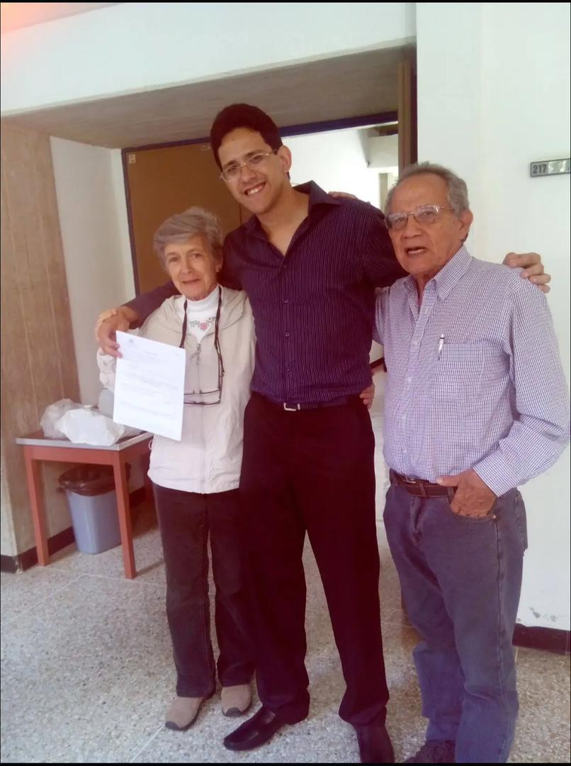
Con mucho sentimiento dice Liliana Gavidia Ceballos: fui su alumna en varias materias. Por más de 20 años di clases los lunes en la mañana en la USB, en un salón de clases en el Laboratorio C, que tenía la peculiaridad de estar al lado del laboratorio en el que por tantos años Marta probaba sus nuevas herramientas tecnológicas y asesoraba a tantos y tantos alumnos; que al día de hoy, guardan tantas enseñanzas y recuerdos especiales de ella. De esta manera, fue surgiendo una bonita amistad porque al salir de clases siempre nos encontrábamos y nos quedábamos conversando de infinidad de temas.....
Después comencé a dar clases en forma remota en una universidad española y la invitaba a unirse, y siempre al terminar me daba consejos o me daba el “feedback” de lo que ella percibía en los estudiantes, o conversábamos de algún tema en particular que había sido cubierto o que podría ser interesante cubrir. Siempre me decía que aprendía de mí; pero era yo, quien la admiraba y aprendía de su sensatez y sabiduría al ver las cosas....
Después me permitió entrar a su mundo y a su familia a través de sus relatos.... El orgullo y amor incondicional por sus dos hijos: Alejandro, con quien compartía lo científico y tecnológico, cuando participaba en los retos de “kaggle”, una plataforma de ciencia de datos, con dos generaciones al mismo tiempo (ella, su sobrino Diego Pérez y su hijo Alejandro; también compartió problemas de matemática con su nieto Andrés que se graduó en Berkeley, CA, EEUU; y con Armando, el hijo con el que compartía el espíritu aventurero y que la había llevado de safari en un viaje apasionante por el África así como a visitar varios sitios de Europa incluyendo a Grecia e Italia....
También me hablaba de su nieta Gabriela –Gabi-, con la que estaba aprendiendo italiano; quién hizo un intercambio en la Universidad de Málaga antes de graduarse de San José State University, CA, EEUU,.... Además, comentaba de su otra nieta Sofía, que hablaba muy buen inglés, más pequeña, que tocaba el piano.... Y de cómo el papá de sus hijos siempre estaba pendiente de ella.... Y de cómo ella a sus 80 años estaba aprendiendo italiano en la plataforma Duolingo; donde, llevaba semanas estando en el nivel Diamante, creo que el nivel más alto de desempeño en esa plataforma.... Su pasión por aprender nuevas cosas siempre presente....
Marta es un ser demasiado especial, de verdad... Muy noble y muy espiritual... Es un honor y un orgullo que me dejara entrar a conocer su mundo. Mi cariño y mi admiración son infinitos hacia ella. Es un ser excepcional... Mi cariño para ella y para su linda familia....

